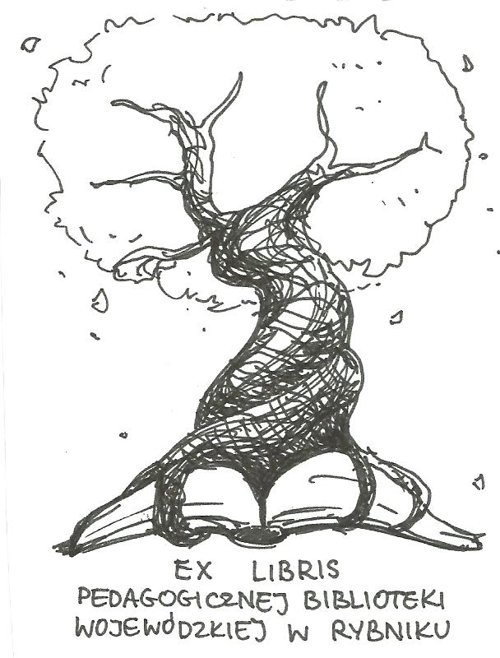 | PEDAGOGICZNA BIBLIOTEKA WOJEWÓDZKA  W RYBNIKU  UL. Chrobrego 27  44-200 Rybnik  tel. (0-32) 42 22 059  pbwrybnik@wom.edu.pl

Czas wolny

Wybór literatury dostępnej w Bibliotece Pedagogicznej w Rybniku

DRUKI ZWARTE

- Czas wolny... od nudy : zrównoważony rozwój uczniów zdolnych w ramach zajęć pozalekcyjnych / Tomasz Knopik. - Warszawa : Ośrodek Rozwoju Edukacji, 2014. - 111 s. - ISBN 978-83-62360-93-2
Sygn. 40991
- Czas wolny małych dzieci w świecie realnym i wirtualnym / red. nauk. Aneta Jegier. - Warszawa : Difin, 2016. - 179 s. - ISBN 978-83-8085-001-9
Sygn. 41614
- Czas wolny : refleksje, dylematy, perspektywy / red. Dorota Mroczkowska. - Warszawa : Difin , 2011. - 254 s. - ISBN 978-83-7641-476-8
Sygn. 40256
- Fenomen czasu wolnego / Maria Truszkowska-Wojtkowiak. - Gdańsk : Harmonia Universalis, 2012. – 292 s. - ISBN 978-83-7744-023-0
Sygn. 40607, 40614
- Homo creator czy homo ludens? : nowe formy aktywności i spędzania czasu wolnego / red. nauk. Wojciech Muszyński, Marek Sokołowski. - Toruń : Wydawnictwo Adam Marszałek, 2008. - 368 s. - ISBN 978-83-7441-975-8
Sygn. 39861
- Lekcje już się skończyły! : Gry i zabawy pozalekcyjne dla dzieci w wieku 7-13 lat / Andrea Erkert . - Kielce : Wydawnictwo "Jedność", 2007. - 119 s. - ISBN 978-83-744-258-96
Sygn. 37773
- Pedagogika czasu wolnego / Jan Pięta. - Warszawa : Wyższa Szkoła Ekonomiczna, 2004. - 272 s. - ISBN 83-86990-82-1
Sygn. 36894
- Przymus bezczynności : studium pedagogiczno-społeczne czasu wolnego bezrobotnych /Małgorzata Orłowska. - Warszawa : Wydawnictwo Naukowe PWN, 2007. - 341, [3] s. - ISBN 978-83-01-15320-5
Sygn. 38072, 39049
- Rekreacja i czas wolny : studia humanistyczne / red. nauk. Ryszard Winiarski. - Warszawa : Oficyna Wydawnicza Łośgraf, 2011. - 308 s. - ISBN 978-83-62726-17-2 Sygn. 40132

DRUKI CIĄGŁE

- (Nie)doceniona rola czasu wolnego w organizowaniu przestrzeni edukacyjnej uczniów w młodszym wieku szkolnym / Mirosława Parlak // "Nauczanie Początkowe". – 2014, nr 1, s. 40-48.
- Aktywność rekreacyjna podejmowana w rodzinie w czasie wolnym / Michał Bąkowicz, Ewa Kotnis // "Nauczyciel i Szkoła". – 2015, nr 1, s. 103-118.
- Aktywność rekreacyjno-ruchowa - młodzieży i osób starszych / Jacek Zawodny // "Wychowanie Fizyczne i Zdrowotne". – 2012, nr 9, s. 24-27.
- Aktywny wypoczynek w plenerze z nietypowymi rzutami / Dorota Kamień // "Wychowanie Fizyczne i Zdrowotne". – 2015, nr 4, s. 59-64.
- Alternatywa dla konsumpcjonizmu / Barbara Maciejewska // "Wychowawca". – 2014, nr 5, s. 24-25.
- Alternatywne formy spędzania czasu wolnego w świetlicy / Agnieszka Wiąckowska-Siwek // "Świetlica w Szkole". – 2013, nr 6, s. 11-12.
- Bezpieczne wakacje - szczęśliwe wakacje / Dorota Pater, Katarzyna Kuleta // "Życie Szkoły". – 2015, nr 6, s. 6-8.
- Czas dla siebie / Jadwiga Raczkowska // "Problemy Opiekuńczo-Wychowawcze". – 2015, nr 9, s. 3-12.
- Czas wolny a twórczość dzieci / Urszula Tokarska // "Wychowawca". – 2015, nr 7-8, s. 16-20.
- Czas wolny dzieci ze środowisk zróżnicowanych kulturowo / Renata Walasik // "Edukacja I Dialog". – 2012, nr 1/2, s. 48-51.
- Czas wolny młodzieży - próba analizy / Radosław Mysior // "Edukacja i Dialog". – 2014, nr 7-8, s. 38-44.
- Czas wolny młodzieży i wakacje dzieci / Ewa Sowa-Behtane // "Edukacja i Dialog". – 2014, nr 7-8, s. 54-48.
- Czas wolny osób niepełnosprawnych intelektualnie : aktualizacje koncepcji /Elżbieta Baro, Markus Lohe // "Wspólne Tematy". – 2011, nr 5, s. 30-35.
- Czas wolny w świetlicy szkolnej / Agnieszka Kaczor // "Życie Szkoły". – 2012, nr 8, s. 10-11.
- Ćwicz ze mną mamo, ćwicz ze mną tato! / Kinga Klaś-Pupar // "Remedium". – 2017, nr 7/8, s. 44-47.
- Daleko od szkoły... / Maria Aulich // "Głos Nauczycielski". - 2014, nr 5, s. 5.
- Deszczowe lato - cz. VII / Kinga Klaś-Pupar // "Remedium". – 2013, nr 9, s. 17.
- Etos czasu wolnego uczelni a preferencje stylu / Roman Chomicz // "Lider". – 2010, nr 1, s. 20-30.
- Garden golf - zabawa w ogrodzie /Jacek Banach // "Wychowanie Fizyczne i Zdrowotne". – 2011, nr 3, s. 33-37.
- Gry i zabawy narciarskie - wieczór na zimowisku / Florian Parnicki, Jakub Zaradkiewicz // "Wychowanie Fizyczne i Zdrowotne". – 2013, nr 1, s. 38-41.
- Gry nie takie straszne / Agnieszka Bilska // "Głos Nauczycielski". – 2014, nr 1, s. 17.
- I gdzie ta laba? / Maria Aulich // "Głos Nauczycielski". – 2011, nr 25, s. 7.
- Jak dobrze wypocząć / Magdalena Goetz // "Głos Nauczycielski". – 2016, nr 29-30, s. 11.
- Jak efektywnie wypoczywać i regenerować siły : wskazówki dla uczniów / Magdalena Goetz // "Głos Pedagogiczny". – 2015, nr 70, s. 56-58.
- Jak przetrwać wakacje i nie tylko... / Katarzyna Zdanowska, Elżbieta Sokołowska // "Głos Nauczycielski". – 2015, nr 30-31, s. 13.
- Jak wybrać sport dla dziecka i zarazić je pasją? / Jakub B. Bączek // "Głos Pedagogiczny". – 2014, nr 5, s. 54-55.
- Jaki urlop udany / Joachim Marshall // "Charaktery". – 2012, nr 8, s. 40-43.
- Już za parę dni, za dni parę... / Jan Winnicki // "Głos Nauczycielski". – 2013, nr 2, s. 8.
- Kolonie z dreszczykiem / Piotr Skura // "Głos Nauczycielski". – 2015, nr 30-31, s. 12.
- Kolonijne ABC / Aleksandra Denst-Sadura //"Głos Nauczycielski". – 2013, nr 30-31, s. 20.
- Kreatywne spędzanie wakacji / Iwona Możdżonek // "Nauczanie Początkowe". – 2014/2015, nr 4, s. 39-47.
- Kształtowania postaw konstruktywnego spędzania czasu wolnego u dzieci / Paulina Ilska // "Remedium". – 2015, nr 7-8, wkładka s. 1-6
- Na stres – odpoczynek / Magdalena Goetz // "Głos Nauczycielski". 2013, nr 25, s. 8.
- Na urlop z dzieckiem / Magda Mastalerz // "Remedium". 2015, nr 7-8, s. 60-61.
- Organizacja czasu wolnego dzieci w wieku 10-12 lat / Julita Zdziech // "Lider". 2011, nr 6, s. 29-30.
- Organizacja czasu wolnego osób w złotej jesieni życia / Piotr Kowolik // "Nauczyciel i Szkoła". 2012, nr 2, s. 143-152.
- Pogoda dla szczęściarzy / Piotr Skura // "Głos Nauczycielski". 2010, nr 20, s. 4.
- Powrót do sensu / Maria Król-Fijewska, Piotr Fijewski // "Charaktery". – 2014, nr 8, s. 48-50.
- Półkolonie, poważna sprawa / Witold Sajański // "Głos Nauczycielski". – 2012, nr 28-29, s. 9.
- Rekreacja ruchowa w czasie wolnym jako antidotum na negatywne działania mediów na sferę psychiczną i fizyczną dzieci i młodzieży / Magdalena Krzelowska // "Wychowanie Fizyczne i Zdrowotne". – 2016, nr 4, s. 29-31.
- Reset na sto procent / Adriana Klos // "Charaktery". – 2016, nr 6, s. 50-52.
- Rodzinne wakacje-przyjemność i wyzwanie / Katarzyna Nowak // "Remedium". – 2017, nr 7/8, s. 2-4.
- Rola gier komputerowych w czasie wolnym młodzieży w wieku adolescencji / Mirosława Wawrzak-Chodaczek // "Chowanna". - 2012, nr 2, s. 237-252.
- Schola liturgiczna formą pozaszkolnego wychowania muzycznego dzieci i młodzieży w okresie adolescencji / Dagmara Chlasta-Obłąk // "Nauczyciel i Szkoła". 2016, nr 2, s. 173-197.
- Trudna sztuka leniuchowania / Nina Kaczmarewicz // "Coaching". – 2014, nr 4, s. 38-41.
- Wczoraj, dziś i jutro / Philip G. Zimbardo // "Charaktery". – 2015, nr 3, s. 26-29.
- Zorganizuj sobie czas / Małgorzata Łuba // "Życie Szkoły"/. – 2015, nr 1, s. 28-32.

Październik 2017 Oprac. Katarzyna Gozdawa-Grajewska

